BUDGET PARTICIPATIF GERSOIS "BPG2"
Le Budget participatif Gersois.
Un projet pour le Radio-Club de l'ARAG qui porte le N° 2011 - voir l'affiche ci-dessous.

On a besoin de vous ! 5 minutes de votre temps...
Votez, faites voter pour soutenir ce projet
Les votes sont reçus jusqu'au 5 octobre 2019.
Pour voter, il faut sélectionner au minimum 3 projets
et au maximum 6 projets.
Seulement à la suite de la 3ème sélection il vous est demandé "de confirmer sans possibilité de revenir en arrière".

A diffuser sans modération.
TOUT LE MONDE PEUT VOTER, sans restriction d'âge, d'appartenance ou pas à l'association ou du lieu de résidence.
FAITES VOTER VOTRE FAMILLE VOS AMIS

le Département du Gers a mis en place "le budget participatif".
Pour faire simple, il alloue 1 000 000 € aux projets associatifs éligibles qui sont soumis aux votes des citoyens. Pas besoin de résider dans le Gers (tout le monde peut voter !).
Pour le moment le projet de l'ARAG ne fait pas le poids par rapport aux autres. Aussi je vous demande de voter, faire voter (famille, amis etc...).

La procédures est un peu complexe !!!

Où et comment voter : (Vous devez disposer d'une adresse mail personnelle par votant)
- Se rendre sur le site internet https://budgetparticipatif.gers.fr
- Il vous faudra ouvrir et créer un compte "MON ESPACE" (cadre à gauche de l'écran), puis "créer un compte" - Vous devrez saisir toutes les informations requises jusqu'au bas de la page.
Votre compte est enregistré.
Maintenant, vous-vous connectez à votre compte (adresse mail et mot de passe saisis précédemment), et "Voter pour vos projets préférés".
Le projet de l'ARAG (#2011) se trouve en sélectionnant :
1° - le tri par thème : "Département intelligent et numérique"
2° - le tri par secteur : "Fleurence Lomagne"

Ces 2 sélections vous conduisent au projet de l'ARAG #2011
Ensuite en bas de page : "Découvrir le projet", "Je sélectionne ce projet", "Je valide mon vote" et "Retour au dialogue" pour les votes suivants
Renouveler la démarche pour chaque projet de votre choix.
Suggestions pour compléter vos votes :
- Solidarité et développement local Mirande Astarac #4076
- Culture et patrimoine #1007
- Gascogne Auscitaine Culture et Patrimoine #1073
- Fleurance Lomagne Culture et patrimoine #1067
- Fleurance Lomagne Sport #5046
Vous recevrez un mail de confirmation.
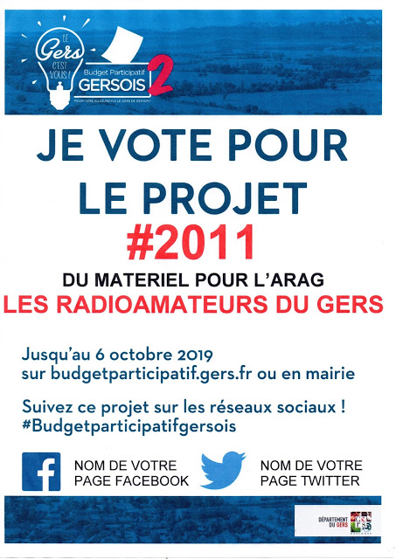

Publié par F5KHP à 17:18 Aucun commentaire:

